Приложение 2   
к постановлению   
Восточно-Казахстанского   
областного акимата   
от «12» декабря 2017 года   
№ 340

**Регламент государственной услуги «Предоставление бесплатного питания отдельным категориям граждан, а также лицам, находящимся под опекой (попечительством) и патронатом, обучающимся и воспитанникам организаций технического и профессионального, послесреднего образования»**

**1. Общие положения**

1. Государственная услуга «Предоставление бесплатного питания отдельным категориям граждан, а также лицам, находящимся под опекой (попечительством) и патронатом, обучающимся и воспитанникам организаций технического и профессионального, послесреднего образования» (далее - государственная услуга) оказывается местным исполнительным органом в области образования (далее - услугодатель).

Прием пакета документов и выдача результатов оказания государственной услуги осуществляется канцелярией услугодателя.

2. Форма оказания государственной услуги: бумажная.

3. Результат оказания государственной услуги: решение в произвольной форме о предоставлении бесплатного питания либо мотивированный ответ об отказе в оказании государственной услуги в случаях и по основаниям, предусмотренных [пунктом 10](npa:V1700015744#40) стандарта государственной услуги «Предоставление бесплатного питания отдельным категориям граждан, а также лицам, находящимся под опекой (попечительством) и патронатом, обучающимся и воспитанникам организаций технического и профессионального, послесреднего и высшего образования», утвержденного приказом Министра образования и науки Республики Казахстан от 7 августа 2017 года № 396 (зарегистрированным в Реестре государственной регистрации нормативных правовых актов за номером 15744) (далее - Стандарт).

Форма предоставления результата оказания государственной услуги: бумажная.

**2. Описание порядка действий структурных подразделений (работников) услугодателя в процессе оказания государственной услуги**

4. Основанием для начала процедуры (действия) по оказанию государственной услуги является наличие пакета документов услугополучателя согласно [пункту 9](npa:V1700015744#32) Стандарта.

5. Содержание процедур (действий), входящих в состав процесса оказания государственной услуги, длительность выполнения:

действие 1 – прием и регистрация пакета документов услугополучателя. В случаях предоставления услугополучателем неполного пакета документов согласно перечню, предусмотренному Стандартом государственной услуги, и (или) документов с истекшим сроком действия услугодатель отказывает в приеме пакета документов. Длительность выполнения – 20 (двадцать) минут;

действие 2 – рассмотрение руководителем услугодателя пакета документов и передача их исполнителю услугодателя. Длительность выполнения – 15 (пятнадцать) минут;

действие 3 – рассмотрение и проверка пакета документов исполнителем услугодателя на соответствие предъявляемым требованиям, подготовка решения в произвольной форме либо мотивированного ответа об отказе в оказании государственной услуги и передача руководителю услугодателя. Длительность выполнения – 9 (девять) календарных дней;

действие 4 – подписание руководителем услугодателя результата оказания государственной услуги и передача его сотруднику канцелярии. Длительность выполнения – 15 (пятнадцать) минут;

действие 5 – регистрация и выдача сотрудником канцелярии услугодателя результата оказания государственной услуги услугополучателю. Длительность выполнения – 15 (пятнадцать) минут.

6. Результатом процедуры (действия) по оказанию государственной услуги по действию 1, указанному в [пункте 5](npa:V17V0005360#61) настоящего Регламента, являются зарегистрированные документы, что служит основанием для начала выполнения действия 2, указанного в пункте 5 настоящего Регламента.

Результатом действия 2, указанного в пункте 5 настоящего Регламента, является резолюция руководителя услугодателя, которая служит основанием для начала выполнения действия 3, указанного в пункте 5 настоящего Регламента.

Результатом действия 3, указанного в пункте 5 настоящего Регламента, является подготовленное решение в произвольной форме либо мотивированный ответ об отказе в оказании государственной услуги, что служит основанием для начала выполнения действия 4, указанного в пункте 5 настоящего Регламента.

Результатом действия 4, указанного в пункте 5 настоящего Регламента, является подписанный руководителем услугодателя результат оказания государственной услуги, что служит основанием для начала выполнения действия 5, указанного в пункте 5 настоящего Регламента.

Результатом действия 5, указанного в пункте 5 настоящего Регламента, является выдача сотрудником канцелярии услугодателя результата оказания государственной услуги услугополучателю.

**3. Описание порядка взаимодействия структурных подразделений (работников) услугодателя в процессе оказания государственной услуги**

7. Перечень структурных подразделений (работников) услугодателя, которые участвуют в процессе оказания государственной услуги:

1) сотрудник канцелярии услугодателя;

2) руководитель услугодателя;

3) исполнитель услугодателя.

8. Описание процедур (действий), необходимых для оказания государственной услуги:

1) сотрудник канцелярии услугодателя осуществляет прием и регистрацию пакета документов услугополучателя. В случаях предоставления неполного пакета документов согласно перечню, предусмотренному Стандартом государственной услуги, и (или) документов с истекшим сроком действия услугодатель отказывает в приеме пакета документов. Длительность выполнения – 20 (двадцать) минут;

2) руководитель услугодателя рассматривает пакет документов и передает их исполнителю услугодателя на исполнение. Длительность выполнения – 15 (пятнадцать) минут;

3) исполнитель услугодателя проверяет документы на соответствие предъявляемым требованиям, предусмотренным [пунктом 9](npa:V1700015744#32) Стандарта, подготавливает решение в произвольной форме либо мотивированный ответ об отказе в оказании государственной услуги и передает его руководителю услугодателя. Длительность выполнения – 9 (девять) календарных дней;

4) руководитель услугодателя подписывает результат оказания государственной услуги и передает его сотруднику канцелярии услугодателя. Длительность выполнения – 15 (пятнадцать) минут;

5) сотрудник канцелярии услугодателя регистрирует и выдает результат оказания государственной услуги услугополучателю. Длительность выполнения – 15 (пятнадцать) минут.

Подробное описание последовательности процедур (действий), взаимодействий структурных подразделений (работников) услугодателя в процессе оказания государственной услуги отражается в справочнике бизнес-процессов оказания государственной услуги согласно [приложению](npa:V17V0005360#84) к настоящему Регламенту. Справочник бизнес-процессов оказания государственной услуги размещен на веб-портале «электронного правительства», интернет-ресурсе услугодателя.

Приложение к регламенту   
государственной услуги   
«Предоставление бесплатного   
питания отдельным категориям   
граждан, а также лицам,   
находящимся под опекой   
(попечительством) и   
патронатом, обучающимся и   
воспитанникам организаций   
технического и   
профессионального,   
послесреднего образования»

**Справочник бизнес-процессов оказания государственной услуги**

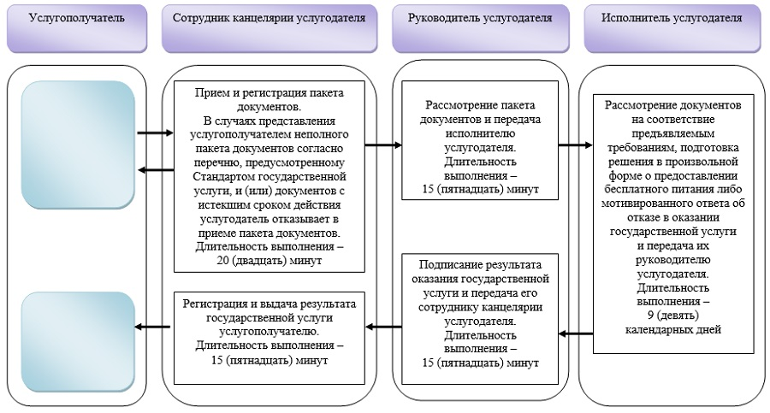

**Условные обозначения:**

